./qmp-commands.hx:1053: "nbd", "parallels", "qcow", "qcow2", "raw",

添加了 “qrow”

qemu-img.texi 里面不知道需不需要修改

Makefile.objs 22行，加了qrow_v3.o

创建的qrow irow不是稀疏文件

cp ../../qrow_v2.c block

qemu-img create -f qrow ../../1.img 1G

./x86_64-softmmu/qemu-system-x86_64 -m 1024 -boot order=cd -hda ../1.img -cdrom ../img/ubuntu-12.04.5-alternate-amd64.iso -vnc :2

Vncviewer 里面的192.168.120.208::5902

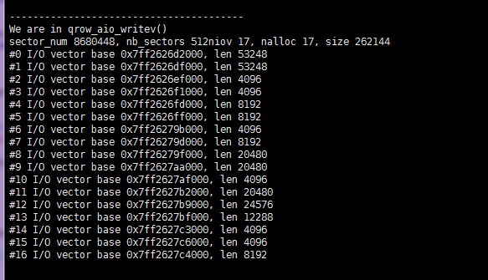

加上 –enable-kvm 后

./x86_64-softmmu/qemu-system-x86_64 –enable-kvm -m 1024 -boot order=cd -hda ../1.img -cdrom ../img/ubuntu-12.04.5-alternate-amd64.iso -vnc :2

modprobe kvm

modprobe kvm-intel

记录重放机器上

注意：所有的路径都写成绝对路径，尤其是创建镜像文件时，因为镜像名字是包括路径信息的，否则会出现打不来文件的问题

./configure --prefix=/home/zhangyy/qrow/qemu-kvm-install

make –j5

make install

然后

root@debian-lr:/home/zhangyy/qrow/qemu-kvm-install# ./bin/qemu-img create -f qrow qrow.img 15G

然后

root@debian-lr:/home/zhangyy/qrow/qemu-kvm-0.12.5# ./x86_64-softmmu/qemu-system-x86_64 –enable-kvm -m 2048 -boot order=cd -hda /home/zhangyy/qrow/vm/qrow.img -cdrom /home/zhangyy/qrow/img/ubuntu-12.04.5-alternate-amd64.iso -vnc :2

每次都是卡在这里了

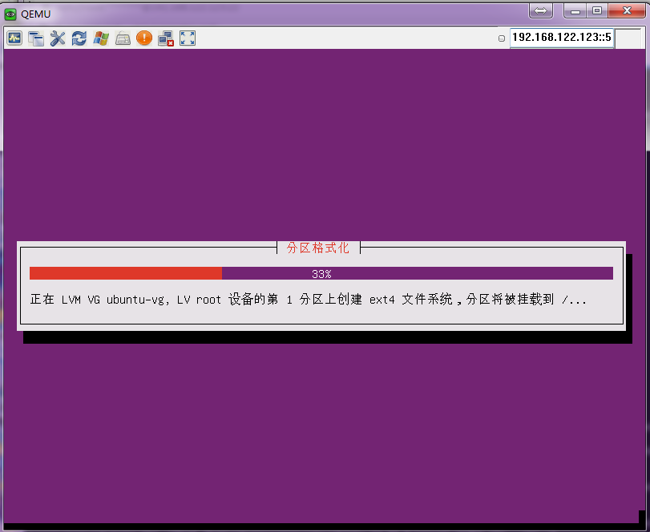

下面这里也是卡了很久很久

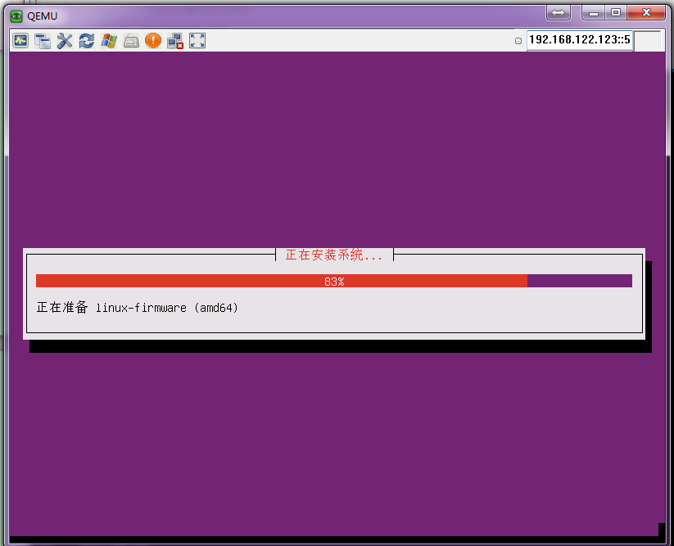

中间报过这样的错误

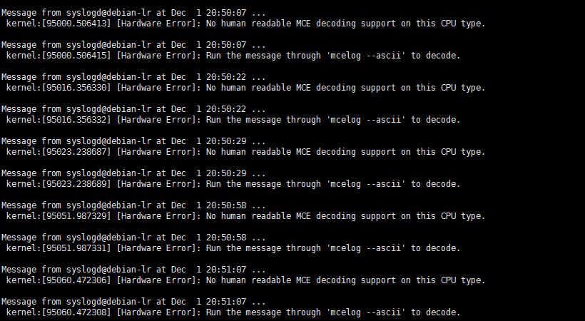

在vmware中的ubuntu12.04中

qrow_v3.c改进思路

增加适当大小的缓存

减少map数组的大小

减少update mete 和map文件的频率和次数（但是irow的也是跟我的一样，每次write就更新一次map文件的）

20161205

在vmware中的ubuntu12.04中编译 qrow_v5

并且安装操作系统（参数如下）



耗时 20分钟

启动

./x86_64-softmmu/qemu-system-x86_64 –enable-kvm -m 2048 -hda /home/zhangyy/qrow/vm/qrow.img

相同的环境和参数

Raw磁盘格式的耗时5分钟。。。。

在vmware中的ubuntu12.04中看到qrow不是稀疏文件

但在记录重放机器上du查看又是稀疏文件，，，不造这个咋回事

但奇怪的是记录重放那台机器上给的 –m 4096但是安装却非常缓慢。。。。。